foo2zjs的编译方法

foo2系列驱动统一使用foo2zjs.tar.gz进行编译.静态编译和安装过程如下所述。

1编译

1. 下载并解压源码（已经下载好的源码附于文件夹中 foo2zjs.tar.gz ）。
2. 安装编译所需的工具（此步骤较容易被忽视）

Ubuntu系统请安装如下工具

$ sudo apt-get install build-essential tix foomatic-filters groff dc

参考<foo2zjs安装官方说明.txt>第249行

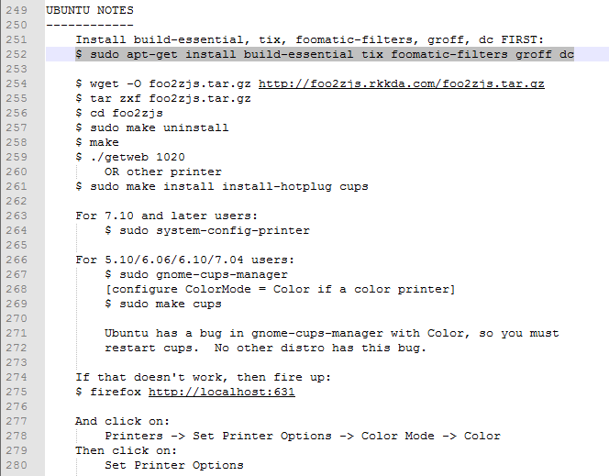

注意：不同型号的linux系统安装的工具可能不同，请查阅<foo2zjs安装官方说明.txt>229~512行

1. 以gcc直接make，生成的arm2hpdl文件要保存到其他文件夹，以备后续使用。
2. 修改makefile，在makefile开头加上两行：

CC=arm-linux-gcc #使用交叉工具链

CFLAGS+= -static #静态编译

1. 执行make

编译成功后，foo2zjs根目录会出现foo2zjs/foo2xqx/foo2hp…….等一系列驱动程序。驱动程序大小均为600kb左右（大小太小可能编译有问题，请确保以上步骤执行无误）。

1. （这一步需确保联网）在foo2zjs目录下执行：

./getweb 1020

这一步将得到sihp1020.img文件。

1. 用第二步保存下来的arm2hpdl拷贝到当前文件夹下，覆盖新生成的arm2hpdl。并执行：

./arm2hpdl sihp1020.img > sihp1020.dl

所有可获取的驱动型号见<foo2zjs安装官方说明.txt>第45~110行。下图列出部分内容

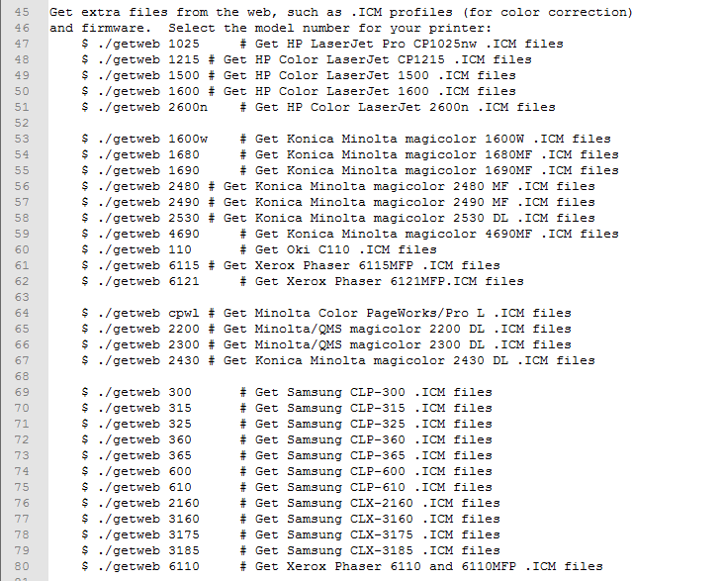

2安装

1. 将sihp1020.dl拷贝到平板的任意文件夹中，将编译生成的foo2zjs和usb_printerid拷贝到平板的/system/bin/目录下。
2. busybox chmod a+x /system/bin/foo2zjs

busybox chmod a+x /system/bin/usb_printerid

把上述文件修改成可执行的权限

1. 检查foo2zjs编译和安装是否成功

在命令行（android系统使用adb工具）输入 foo2zjs –V，输出如下信息，证明foo2zjs编译和安装成功。（记得V是大写的）



1. 插上打印机，检查设备文件，等待/dev/usb/lp0创建完成。执行

cp sihp1020.dl /dev/usb/lp0

这一步加载打印机固件，如果固件加在正常的话，会听到打印机空转的声音。

注意！！有些型号打印机（HP_LASERJET_1000/1005/1018/1020, P1005/P1006/P1007/P1008/P1505）需要使用特定语句加载驱动.否则会加载失败

参考<foo2zjs安装官方说明.txt>539行

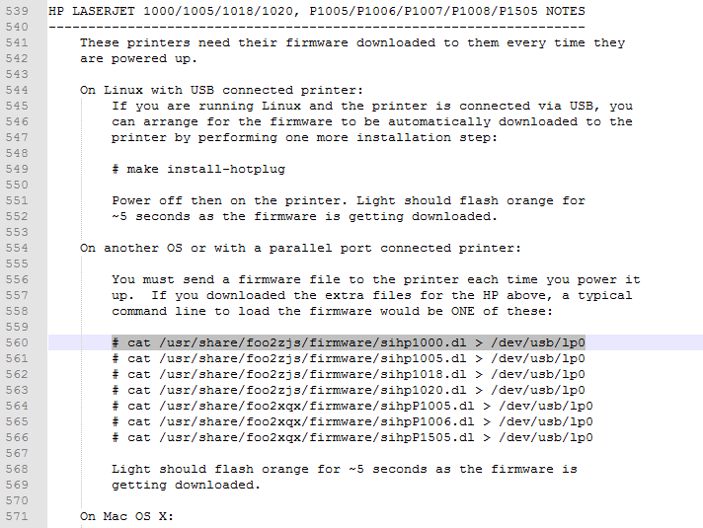

1. 检查上一步的固件加载是否成功，执行

usb_printerid /dev/usb/lp0

如果能够得到类似下面的信息，说明固件加载成功了：

GET_DEVICE_ID string:MFG:Hewlett-Packard; MDL:HP LaserJet P1007; CMD:HBS,PJL,ACL; CLS:PRINTER;DES:HP LaserJet P1007; FWVER:20090916;

注意：linux自动生成的/dev/usb/lp0节点即使不加载驱动也可以让usb_printerid显示上述信息。此时lp0节点大小为0Byte。当加载驱动失败时lp0节点大于0Byte，但是调用usb_printerid工具会出现报错。

3使用

1. 执行打印命令（命令分成两步）：

gs -q -dBATCH -dSAFER -dNOPAUSE -sPAPERSIZE=a4 –r1200x600 -sDEVICE=pbmraw -sOutputFile=mytest1.pbm /sdcard/SimPr/files/mytest1.pdf//将pdf文件转化成打印机可识别的pbm文件格式

foo2zjs -z1 -p9 –r1200x600 mytest1.pbm > /dev/usb/lp0

//将pbm文件推送到打印机中进行打印

打印效果如图所示

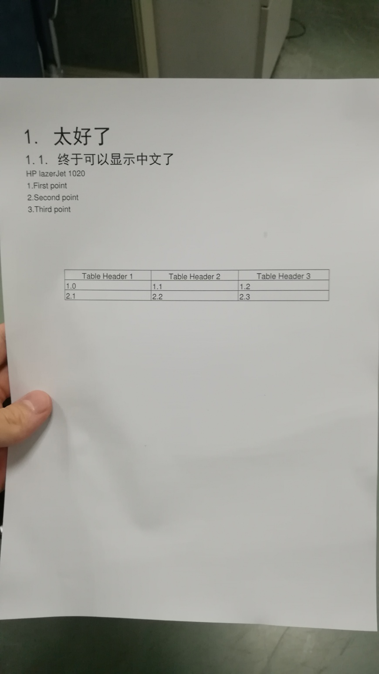

Foo2zjs使用说明参考 <guide.docx>

不同型号打印机详细的参数说明见<foo2zjs.pdf>

注：文中提到的arm2hpdl、foo2系列驱动、sihp1020.dl、usb_printerid这几个文件，我已经把编译好的版本放在了文件夹中，以备测试时使用。

【参考文献】

1. <http://blog.chinaunix.net/uid-9863638-id-1996392.html>
2. <http://blog.csdn.net/sdvch/article/details/45095823>
3. 嵌入式无线打印终端的设计与实现_张铭格（包含在文件夹中）
4. 嵌入式Linux下基于ARM9的USB打印机控制器的设计_黄艳（包含在文件夹中）
5. 网文：arm_usb打印机教程（包含在文件夹中）